10 LỢI ÍCH CỦA VIỆC CHO TRẺ HỌC PIANO.

Hãy để con bạn làm quen với đàn piano sớm, trẻ sẽ khám phá được nhiều điều thú vị. Chơi piano không những giúp trẻ xả street sau những bài học căng thẳng mà còn giúp trẻ bồi dưỡng tâm hồn.
763
1. Chơi đàn piano là hình thức giải trí lành mạnh: Âm nhạc sẽ giúp con bạn quên hết mệt mỏi, tận hưởng những giờ phút giải trí lành mạnh. Đồng thời, âm nhạc còn giúp trẻ tranh xa sự cám dỗ của những trò giải trí vô bổ khác.
Rất nhiều đã lựa chọn cây đàn piano điện casio cdp 120 cho bé học ngay buổi đầu tiên, cùng bé chơi thử nghiệm nhé.
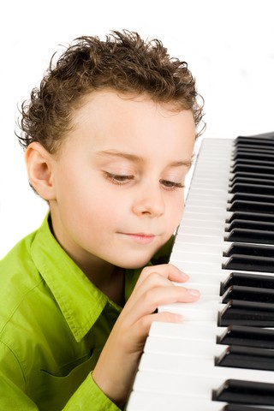 2. Giúp trẻ học tốt môn toán và các ngành khoa học khác: Các nhà nghiên cứu của Đại học California, Mỹ, kết luận: Trẻ từ 3 – 4 tuổi được học đàn mỗi tuần sẽ phát triển khả năng giải các bài toán đố tốt hơn những đứa trẻ khác đến 34%.
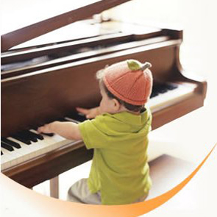
3. Tạo sự phối hợp nhịp nhàng trên cơ thể trẻ: Không giống một số nhạc cụ khác, khi chơi đàn, yêu cầu người chơi phải có sự phối hợp nhịp nhàng giữa tay và mắt.Taylướt trên phím đàn và mắt tập trung quan sát để thao tác trên các nút chức năng của đàn. Sự phối hợp nhịp nhàng đó giúp trẻ linh hoạt, nhạy bén hơn khi tham gia các hoạt động khác trong cuộc sống.
4. Học nhạc sẽ giúp trẻ rèn nhân cách, lập trường. Phát triển đa tài: Các kỹ năng và kiến thức học đàn sẽ giúp trẻ dễ dàng đón bắt âm thanh của các nhạc cụ khác. Nếu chơi “nhuyễn” piano, bé có thể học các loại nhạc cụ khác như đàn organ, đàn guitar…
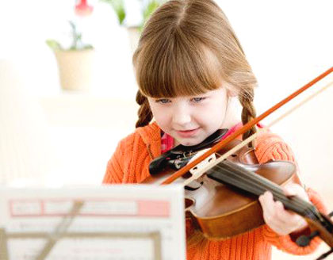
5. Rèn cho trẻ tính tập trung cao độ: Đọc nhạc, nắm bắt các nốt, nhịp, sau đó chuyển các nốt, nhịp, sau đó chuyển các nốt, nhịp ấy lên sự di chuyển của đầu ngón tay trên bàn phím đòi hỏi trẻ phải tập trung cao độ. Chơi đàn cũng là cách rèn cho trẻ tính nghiêm túc khi nhìn nhận vấn đề.
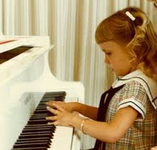
6. Phát huy năng khiếu của trẻ: Khi cho con chơi đàn, bạn sẽ sớm phát hiện tài năng bẩm sinh của trẻ và tạo điều kiện để con phát huy. Với những tính năng hiện đại của đàn piano kỹ thuật số Privia, bé có thể kết nối với máy vi tính để thực tập và sáng tác.
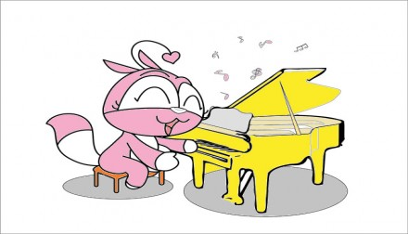
7. Tự tin hơn: Nếu chơi tốt bản nhạc đầu tiên, trẻ sẽ chơi tốt hơn những bản nhạc tiếp theo. Thành công ấy sẽ giúp trẻ tự tin hơn về khả năng của chính mình.
8. Rèn nhân cách, lập trường: Học đàn không phải là điều dễ dàng. Trẻ cần thuộc nốt, tập trung cao và phải có tính kiên nhẫn. Những bài học đó giúp con bạn rèn luyện nhân cách và có đủ bản lĩnh để đối mặt với thử thách trong cuộc sống sau này.
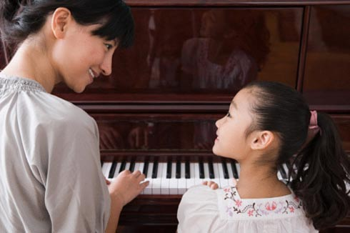
9. Phát huy trí tưởng tượng: Thả hồn qua âm nhạc, trẻ sẽ có điều kiện để phát huy sự sáng tạo, trí tưởng tượng của mình.
10. Khả năng phân tích âm nhạc cao: Chơi tốt đàn, trẻ sẽ đạt khả năng thẩm âm tốt. Khi nghe một bản nhạc lạ, chúng dễ dàng phân tích nốt trầm, bổng, nhịp đơn, lẻ của tác phẩm. Biết đâu con bạn sẽ trở thành một thiên tài âm nhạc sau này!
